**Systrond Sogelag**

**Årsmelding for 2024**

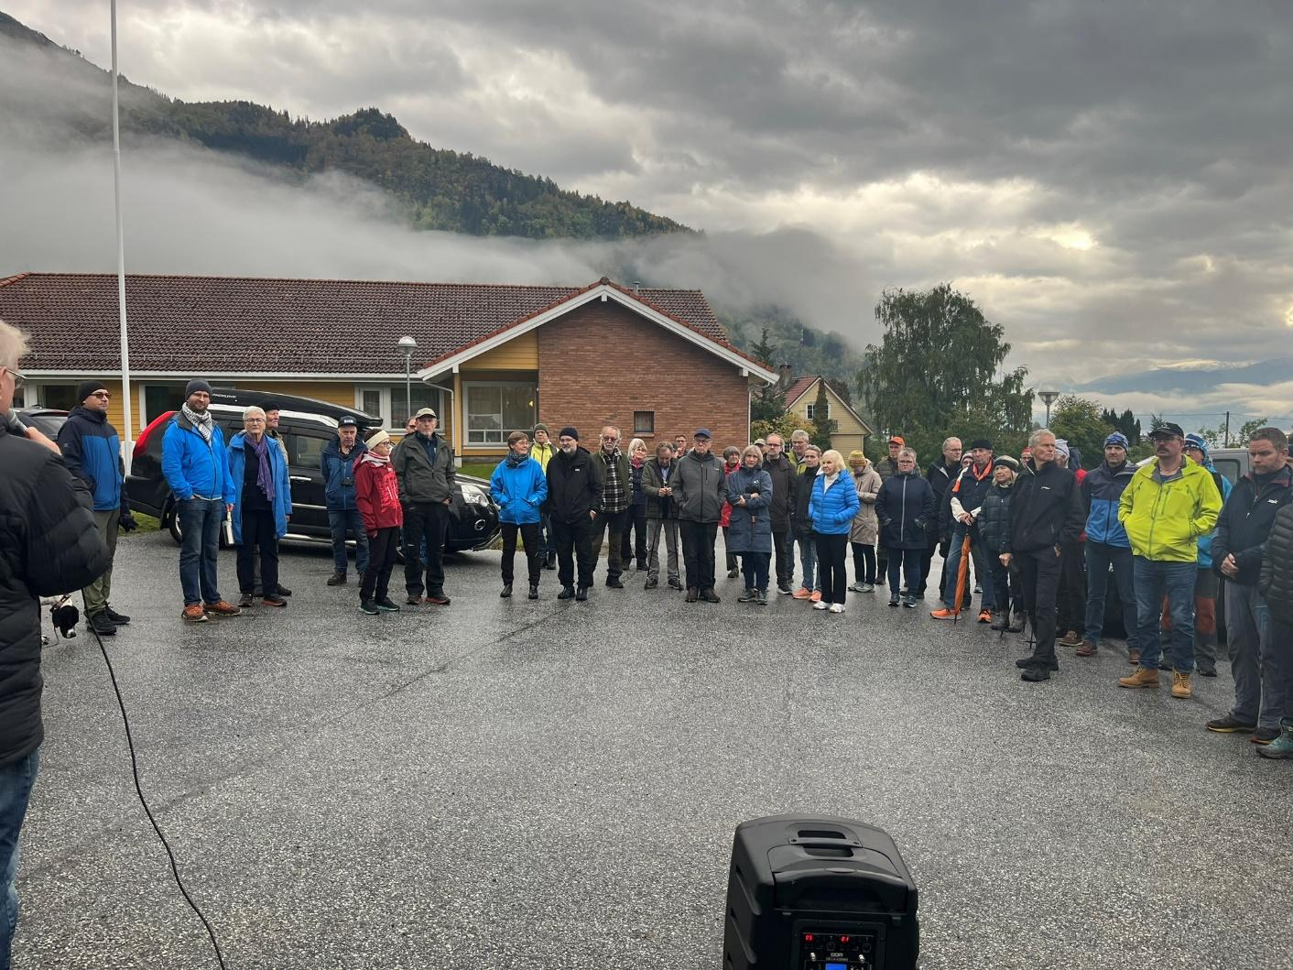

*Figur 1. Godt oppmøte på kulturvandringa under Fruktbare dagar. Foto: Marit Anita Skrede*

|  |
| --- |
|  |

**Systrond Sogelag har til føremål å fremja interesse for lokalsoga og kulturvern, samla inn, ta vare på og formidla soga om kommunen og om folket gjennom tidene. Laget vart skipa 16.03.1993.**

**TILLITSVALDE**

Laget har hatt desse tillitsvalde i 2024:

**Leiar:**                        Marit Anita Skrede

**Styremedlemer:**    Tore Oddvin Stølen

            Bodil Andersen Strand

            Kjell Arne Valvik

                                             Bjørn S. Sølsnæs

**Varamedlemer:**     Therese Nesset - fast møtande

Per Christian Underhaug – nett-ansvarleg

                                              Jan Reidar Njøs

**Revisor:**                   Magnar Fredheim

**Valnemnd:**                Kjerstin Risnes

                                              Randi Melvær

Laura Kvamme er engasjert som kasserar.

Styret konstituerte seg sjølv og valde skrivar og nettansvarleg på fyrste styremøte etter årsmøtet.

## Medlemer

Ved årsskiftet 2024//2025 hadde laget 107 betalande medlemer. Det er ei auke på 18 frå 2023.

Det bør vere godt grunnlag for ytterlegare å få auka medlemstalet. Det er truleg ei viktig føresetnad for å kunne auke aktiviteten i laget.

## Årspengar

Medlemspengar kr. 150.- pr år

Bladpengar kr. 250.-pr. år - Laussal kr. 150.- pr hefte.

## Årsmøte

Årsmøte i Systrond  Sogelag for 2024 vart halde på Leikanger Fjord Hotel 20. mars kl. 19:00

18 medlemer var til stades. Alle vedtak var samrøystes.

Etter det formelle årsmøtet orienterte arkeolog Per Christian Underhaug om arbeidet med ny kulturmiljøplan for Sogndal kommune. Sidan kåserte historikar Rasmus Sunde over temaet «Ulikskapar mellom sogningar og sunnfjordingar – litteratur, eiga forsking og observasjonar frå eige liv».

## Styremøte

Styret har hatt tre møte og elles kontakt etter behov.

## Medlemsmøte

11. desember arrangerte Systrond Sogelag saman med Skald forlag bokslepp for boka til Rune Timberlid: «På sporet av fjordens løyndomar». 40 personar møtte på boksleppet.

Timberlid heldt føredrag der han fortalde om gamle og nye funn i fjorden og i strandsona. I samband med bokprosjektet vert det utført omfattande undersøkingar i fjorden ved Fimreite.

Etter presentasjonen av boka var det paneldebatt der ein mellom anna drøfta fylgjande spørsmål: På kva måte kan ein nytta slaget ved Fimreite i marknadsføring av Sogn som destinasjon? I panelet deltok Rune Timberlid, Rune Haug (lokalpolitikar og siderprodusent), Tobias Dale (Opplev Leikanger) og Stig Ove Ølmheim (ordførar).

## Andre møte

På bakgrunn av uro for handtering av ein del kulturminne i kommunen, inviterte Systrond Sogelag Sogndal kommune og Vestland fylkeskommune til møte. Kulturavdelinga i fylkeskommunen møtte ikkje. Frå Sogndal kommune møtte tenesteleiar for kultur, Håvard Ese Eliassen, og tenesteleiar for plan og forvaltning, Åsmund Veigel Gaukstad. Marit Anita Skrede og Kjell Arne Valvik møtte frå sogelaget.

Systrond Sogelag har gjennom fleire år merka seg at forvaltninga av kulturminne i bygda ikkje alltid er slik den bør vera, og me ville høyra med kommunen korleis det blir jobba. Vert kulturminneplanen som vart laga i gamle Leikanger kommune brukt som det styrande dokumentet det var tiltenkt? Kjenner kommunen til sakene der det tydeleg er i strid med kulturminneplanen?

Sogelaget gjekk gjennom ei rekke saker som me har merka oss, og det vart ein god dialog opp mot kommunen som orienterte frå deira ståstad. Sogndal kommune understreka at dei ville fylgja opp dei sakene som krevde det.

Frå då Leikanger kommune med Systrond Sogelag søkte om BARK-midlar for Henjahaugane gravfelt i 2018, har sogelaget vore engasjert og bekymra for at kommunen ikkje har fylt opp sine forpliktingar. I møtet med kommunen vart det lova at prosjektet endeleg skulle ferdigstillast, og sogelaget er no informert om at gjerdet er flytta. Ved synfaring 22. februar viser det seg diverre at det gamle gjerdet ikkje er fjerna enno, og ein kan såleis ikkje setja endeleg punktum for denne saka enno.



Figur 2. Gjerdet rundt gravfeltet på Henjahaugane er flytta, men det gamle gjerdet er ikkje fjerna enno. Foto: Marit Anita Skrede 2025

## Medlemskap i andre organisasjonar

Laget er medlem av **Landslaget for lokalhistorie**. Gjennom dette medlemskapet får laget tilsendt Lokalhistorisk magasin og Heimen. Desse publikasjonane vert distribuert digitalt.

Laget er medlem i **Opplev Leikanger**.

## Systrendingen

Bladet kom ut med to nummer i 2024.

Ved årsskiftet 2024/2025 hadde bladet 264 (+ 7 gratis) abonnentar. Dette er to abonnentar fleire enn året før. I tillegg vert bladet selt på Små Livsgleder og via Facebooksida og heimesida.

Per Olav Bøyum tok over som redaktør til nr 1/2024. Diverre flytte Bøyum frå bygda hausten 2024, og me stod igjen utan redaktør. Me er så heldige at Dorthea Rennestraum Alisøy har teke på seg redaktøransvaret frå nr 1/2025. Då nr 2/2024 skulle utarbeidast stod me utan redaktør, men gode dugnadskrefter i laget gjorde at det også vart julenummer i 2024.

Frå januar 2025 er fylgjande med i redaksjonsnemnda for Systrendingen: Dorthea Rennestraum Alisøy, Henning Rivedal, Marit Anita Skrede, Knut Henning Grepstad og Therese Nesset. Jørn Njøs set opp bladet for oss.

Styret vil rette stor takk til alle som har vore medverkande til bladet, både redaksjonsnemnd og alle som har skrive i bladet.

Systrendingen blir godt motteke av lesarane, og det har kome mange gode og hyggelege tilbakemeldingar.

## 5-årsnatta og andre bøker

Sogelaget har eit lager av Einar Svartefoss si bok «5 ÅRSNATTA Leikanger i krigsåra 1940 – 45». Bøkene er lagra i kjellaren på Amtskontoret og Sogelaget har dei for sal.

Sogelaget har også ein del andre bøker for sal, jfr. oversynet nedanfor.

Sogelaget har eksemplar av Gardssoga frå 1965 og Ættesoga frå 1979 lagra i kjellaren på Amtskontoret. Ættesoga er for sal. Gardssoga frå 1965 er det får eksemplar tilbake av, så salet er stogga. Me annonserer bøker og anna i Systrendingen og på heimesida vår.

*Figur SEQ Figur \* ARABIC 2. Systrond sogelag har til sals mykje lokalhistorisk litteratur, i tillegg til Røysanåla.*

Figur 3. Boka "5-årsnatta" og Røysanåla er mellom tinga sogelaget har for sal.

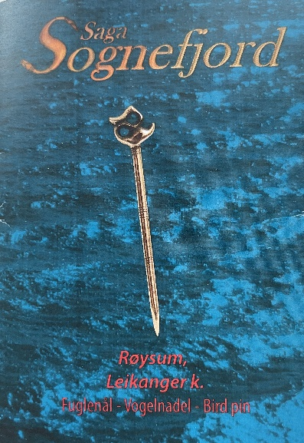



*Figur 4. Denne annonsa står i kvart nummer av Systrendingen. Prisane er noko justerte.*

## Heimeside

Sogelaget har heimeside [www.systrondsogelag.no](http://www.systrondsogelag.no) og Facebook-profil for laget.

Therese Nesset og Per Christian Underhaug utfører arbeidet med heimesida og Facebook-profil.

## Amtskontoret

Sogndal kommune eig bygningen Amtskontoret. Sogelaget står for deler av drifta og har eit tilsynsansvar. Kommunen har ansvar for m.a. reinhald og vaktmeistar. Kommunen nyttar Amtskontoret mellom anna til vigsler. Huset vert nytta til mindre møte. Det har vore nokre omvisingar.

Sogelaget disponere kjellaren i Amtskontoret som lager. Kjellaren er innreia og styre-medlemer har på dugnad sett opp hyller og ordna ein del av materialet. Sogelaget sitt arkivmateriale er samla i kjellaren i Amtskontoret. Tidlegare nummer av Systrendingen og Leikanger kalanderen er lagra her.

Det står att noko arbeid, mellom anna noko ordningsarbeid med ulikt materiale.



Figur 5. Amtskontoret vert brukt som møtelokale for sogelaget. Foto: Knut Henning Grepstad

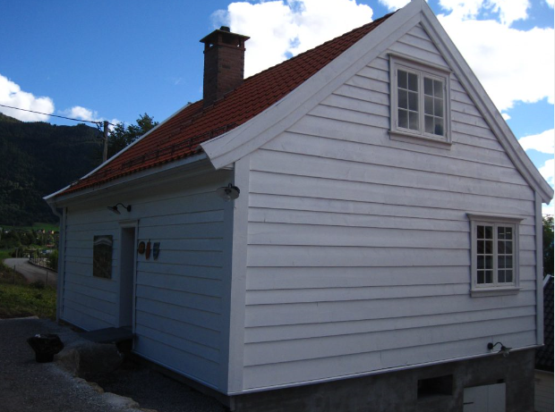

## Fruktbare dagar – 3. - 6. oktober 2024

Systrond Sogelag hadde stand på Marknadsdagen, laurdag 5. oktober. Her selde me bøker, tidsskrift og Røysanåla, i tillegg til å verva nye medlemer og abonnentar til Systrendingen. Dette er ei flott utstillingsarena for laget vårt, og både salet og vervinga gjekk flott.

Lars Nes som er fotoredaktør for den nye praktboka som er under produksjon, stilte også på standen. Publikum hadde høve til å koma med foto som dei såg føre seg kunne brukast i boka, evt melda inn at dei kunne ha slike bilete heime. Det var fleire som viste interesse for dette, og melde at dei har bilete som kanskje er interessante for boka.

Sundag 6. oktober hadde Knut Henning Grepstad, tradisjonen tru, kulturhistorisk vandring med om lag 60 deltakarar. Tema i 2024 var Systrond som jordbruksbygd. Vandringa starta utanfor Leikanger sjukeheim. Den gjekk forbi det som ein gong var Sygna ullvarefabrikk, ned gåta til Riverdalen og enda opp ved Saften. Fleire bygdefolk med særleg kunnskap om dei ulike delene av ruta, var med og fortalde. Marit Anita Skrede fortalde om den eldste jordbrukshistoria i bygda.

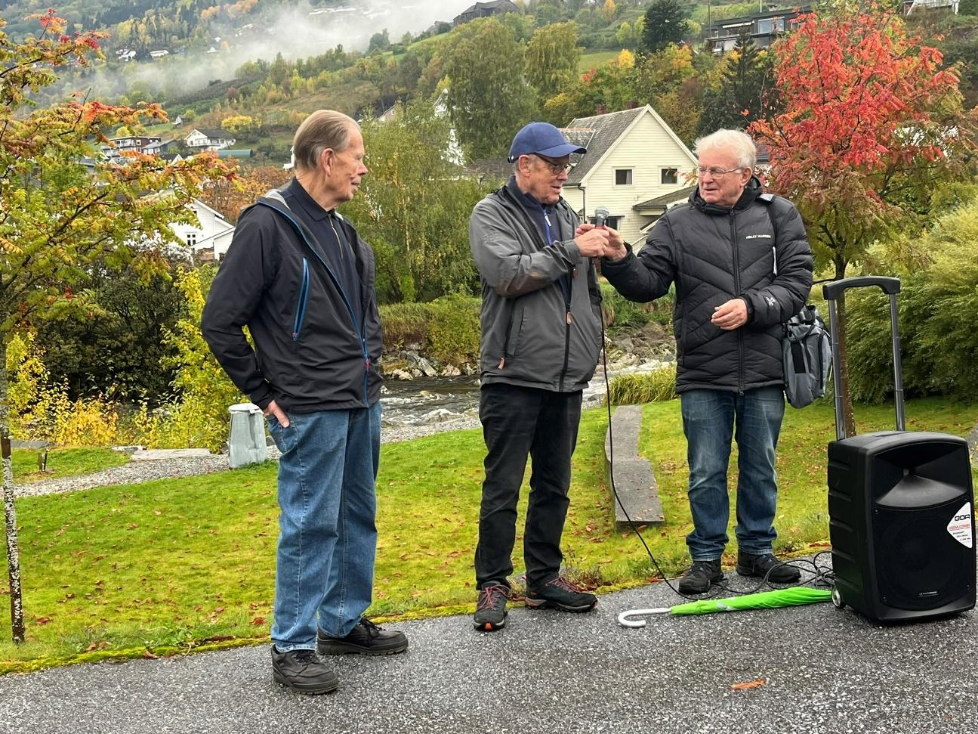

*Figur 6.. Oddvar Lundheim, Steinar Næss og Knut Henning Grepstad delte av sin kunnskap om mellom anna tidlegare aktivitet i Riverdalen. Foto: Marit Anita Skrede, 2024.*

## Arkivet etter Kristian Knutsen Møbel og trevarefabrikk

Kristian Knutsen vart fødd i 1900. Han starta møbel- og trevarefabrikk i 1923. Verksemda heldt dei fyrste åra til i leigd lokale, før ein fabrikkbygning i Riverdalen vart sett opp i 1931. Fram til nedlegginga på 1970-talet laga Knut Knutsen møblar og andre produkt, som likkistere, kjelkar og trepper. Arkivet etter møbelfabrikken er stort og rikhaldig. Arvingane etter Knut og Olaug Knutsen har overlete materialet til Systrond Sogelag som samarbeider med fylkesarkivet i Vestland om ordning og lagring. Systrond Sogelag ved Knut Henning Grepstad, Hermund Kleppa og Per Olav Bøyum pakka hausten 2024 ned arkivet som skal lagrast i det nye fylkeskommunale arkivmagasinet på Hermansverk. Sogelaget takkar arvingane for at dei med sitt initiativ sikrar at ein viktig del av den lokale historia vert teke vare på.

## Kulturstiprosjektet - 36 opplysande skilt frå Hella til Grauthaug

Det mangeårige samarbeidsprosjektet mellom Systrond Sogelag og Opplev Leikanger held fram med Knut Henning Grepstad som prosjektleiar. Hovudoppgåva no er vedlikehald av skilta og planlegging og finansiering av nye skilt.

## Praktbok om Systrond

Arbeid med å laga ei praktbok for Systrond er kome godt i gong. Målet er å laga ei bok med artiklar om ei lang rekke tema som skal femna Systrondshistoria breitt, både i tid, geografi og tema. Det skal vera mykje flotte bilete i boka. Systrond sogelag har skrive avtale med Aage Engesæter (redaktør) og Lars Nes (biletredaktør) om å jobba fram ei slik bok. Knut Henning Grepstad og Marit Anita Skrede er med i boknemnda frå sogelaget si side.

## Ribe og Strängnes – venskapskommunar til gamle Leikanger kommune

Gamle Leikanger kommune hadde frå 1948 venskapssamarbeid, først med Ribe kommune i

Danmark og etter kort tid også med Strängnäs kommune i Sverige. Samarbeidet har over åra

variert noko i omfang og frekvens. Det har vore utveksling og besøk både til og frå Ribe og

Strängnäs av skuleklassar, korps, enkeltgrupper m.m.. Dei seinare åra har det vore liten og

ingen aktivitet, og Sogndal kommune har etter kommunesamanslåinga ikkje avklart korleis

venskapssamarbeida til Leikanger, Balestrand og Sogndal skal handterast.

Det er ikkje vedteke korleis eit meir formelt samarbeid kan bli. Det var liten kontakt mellom oss og dei to venskapskommunane i 2024, men det kom ei julehelsing frå Ribe. Denne kan ein lesa på Opplev Leikanger sine heimesider. I tillegg fekk Bjørn Sølsnæs ei personleg helsing frå Strängnes kommune.

**Leikanger 12. mars 2025**

**Marit Anita Skrede (leiar) Kjell Arne Valvik**

**Tore Oddvin Stølen (skrivar) Bjørn Sølsnæs**

**Bodil Andersen Strand Therese Nesset (fast møtande vara)**